**МИНИСТЕРСТВО**

**ОБРАЗОВАНИЯ И НАУКИ КРАСНОДАРСКОГО КРАЯ**

Государственное автономное профессиональное образовательное учреждение Краснодарского края

«Новороссийский колледж строительства и экономики»

**ГАПОУ КК «НКСЭ»**

**Комплект оценочных средств**

**для проведения аттестации в форме дифференцированного зачета**

**по учебной дисциплине**

**ОП.18 системы автоматизированного проектирования**

в рамках основной профессиональной образовательной программы (ОПОП)

специальности 151031 «Монтаж и техническая эксплуатация промышленного оборудования ( по отраслям)»

**ОП.13 системы автоматизированного проектирования**

в рамках основной профессиональной образовательной программы (ОПОП)

специальности 151024 «Техническая эксплуатация гидравлических машин, гидроприводов и гидропневмоавтоматики»

**ОП.11 системы автоматизированного проектирования**

в рамках основной профессиональной образовательной программы (ОПОП)

специальности 190631 «Техническое обслуживание и ремонт автомобильного транспорта»

**ОП.15 системы автоматизированного проектирования**

в рамках основной профессиональной образовательной программы (ОПОП)

специальности 140102 «Теплоснабжение т теплотехническое оборудование»

П. 00 Профессиональный цикл

Новороссийск, 2014

|  |  |  |  |  |  |
| --- | --- | --- | --- | --- | --- |
| УТВЕРЖДАЮ  Зам. директора по УР  Плющева Н.В. ____________________  «___»_____2014г.  CОГЛАСОВАНО  Научно-методический совет  протокол №___  от «__»_________2014г.  _____________________ | | ОДОБРЕНО  на заседании ЦМК Информационных технологий,  протокол № ____  от «__»_____2014г.  Председатель ЦМК  Белова С.В. _____________ | | КОС составлен на основании ФГОС для укрупненной группы специальностей специальностей 150000 «Металлургия, машиностроение и материалообработка» 151031 «Монтаж и техническая эксплуатация промышленного оборудования (по отраслям)» приказ Министерства образования и науки №661 от 24.11.2009 г.,  зарегистрирован в Минюсте приказ №15596 от 14.12.2009 г.; для специальности 151024 «Техническая эксплуатация гидравлических машин, гидроприводов и гидропневмоавтоматики»,  приказ Министерства образования и науки №676 от 26.11.2009 г, зарегистрирован в Минюсте приказ №15656 от 16.12.2009 г.  КОС составлен на основании ФГОС для укрупненной группы специальностей специальностей 190000 «Транспортные средства» для специальности 190631 «Техническое обслуживание и ремонт автомобильного транспорта»  приказ Министерства образования и науки №184 от 17.03.2010 г. зарегистрирован в Минюсте приказ №17041 от 28.04.2010 г. | |
|  | |  | КОС составлен на основании ФГОС для укрупненной группы специальностей 140000 «Энергетика, энергетическое машиностроение и электротехника» специальности 140102 «Теплоснабжение и теплотехническое оборудование»,  приказ Министерства образования и науки №114 от 15.02.2010 г.,  зарегистрирован в Минюсте приказ  №16581 от 10.03.2010 г. |

Разработчик:

Гладких И.О.

преподаватель спец. дисциплин

ГАПОУ КК «НКСЭ»

____________________________

Рецензент:

_______________ Преподаватель спец. дисциплин ГАПОУ КК «НКСЭ»

/Бежан О.Т./

# СОДЕРЖАНИЕ

# 1 ПАСПОРТ КОМПЛЕКТА ОЦЕНОЧНЫХ СРЕДСТВ 4

**2 РЕЗУЛЬТАТЫ ОСВОЕНИЯ ДИСЦИПЛИНЫ, ПОДЛЕЖАЩИЕ ПРОВЕРКЕ 5**

**3 ОЦЕНКА ОСВОЕНИЯ ДИСЦИПЛИНЫ 7**

1. **ПАСПОРТ КОМПЛЕКТА ОЦЕНОЧНЫХ СРЕДСТВ**
2. **Область применения комплекта оценочных средств**

Комплект оценочных средств (КОС) предназначен для оценки результатов освоения учебной дисциплины :

ОП.18 «Системы автоматизированного проектирования»в рамках основной профессиональной образовательной программы (ОПОП) специальности 151031 «Монтаж и техническая эксплуатация промышленного оборудования ( по отраслям)»;

ОП.13 «Системы автоматизированного проектирования» в рамках основной профессиональной образовательной программы (ОПОП) специальности 151024 «Техническая эксплуатация гидравлических машин, гидроприводов и гидропневмоавтоматики»;

ОП.11 «Системы автоматизированного проектирования» в рамках основной профессиональной образовательной программы (ОПОП) специальности 190631 «Техническое обслуживание и ремонт автомобильного транспорта»;

ОП.15 «Системы автоматизированного проектирования» в рамках основной профессиональной образовательной программы (ОПОП) специальности 140102 «Теплоснабжение т теплотехническое оборудование»

КОС включает контрольные материалы для проведения текущего контроля и аттестации в форме дифференцированного зачета. КОС разработан на основании положений:

* основной профессиональной образовательной программы по направлению подготовки  специальности СПО 151031 «Монтаж и техническая эксплуатация промышленного оборудования ( по отраслям)», 151024 «Техническая эксплуатация гидравлических машин, гидроприводов и гидропневмоавтоматики», 190631 «Техническое обслуживание и ремонт автомобильного транспорта», 140102 «Теплоснабжение т теплотехническое оборудование»
* программы учебной дисциплины «Системы автоматизированного проектирования».

**2 РЕЗУЛЬТАТЫ ОСВОЕНИЯ ДИСЦИПЛИНЫ, ПОДЛЕЖАЩИЕ ПРОВЕРКЕ**

Результаты обучения (освоенные умения, усвоенные знания) представлены в таблице 1.

Таблица 1 - Результаты обучения

|  |  |  |  |
| --- | --- | --- | --- |
| **Результаты освоения**  (объекты оценивания) | **Основные показатели оценки результата и их критерии** | **Тип задания;**  **№ задания** | **Форма аттестации**  **(в соответствии с учебным планом)** |
| У.1 Применять программное обеспечение в профессиональной деятельности, устанавливать пакеты прикладных программ для создания конструкторской документации | Умение пользоваться нормативной документацией при выполнении графических работ | Практические работы 1-4. | Оценка  по  результатам  выполнения  практической  работы. Оценка по  результатам контрольной работы  Дифференцированный зачет. |
| У.2 На практике применять возможности использования графических примитивов | Умение применять полученные знания для выполнения чертежей с помощью систем компьютерного черчения и компьютерного моделирования | Практические работы 5-11. | Оценка  по  результатам  выполнения  практической  работы. Оценка по  результатам контрольной работы Дифференцированный зачет. |
| У3. На практике применять команды настройки экрана, использовать методы построения | Умение применять полученные знания для выполнения чертежей с помощью систем компьютерного черчения и компьютерного моделирования | Практические работы 12-20. Практические работы 21-22. | Оценка  по  результатам  выполнения  практической  работы. Дифференцированный зачет. |
| З.1 Команды создания графических примитивов, команды редактирования, команды конструирования | Знать основные требования стандартов ЕСКД и СПД и средства инженерной и компьютерной графики. | Тест 1  Внеаудиторная самостоятельная работа | Оценка  по  результатам  тестирования.  Дифференцированный зачет. |
| З.2 Способы работы в разных слоях, использование шаблонов, мультилиний для создания строительного проекта | Знать основные функциональные возможности современных графических систем и основные приемы моделирования в рамках графических систем. | Тест 2 Внеаудиторная самостоятельная работа | Оценка  по  результатам  тестирования.  Дифференцированный зачет. |
| З.3Последовательность вывода на печать конструкторской документации | Знать последовательно ть вывода чертежей на печать | Контрольная работа №1.  Внеаудиторная самостоятельная работа | Текущий контроль. Экспресс опрос. Дифференцированный зачет. |
| З.4 Технология создания схем, чертежей, плакатов с использованием ГОСТ | Знать основные функциональные возможности современных графических систем и основные приемы моделирования в рамках графических систем. | Контрольная работа №2.Внеаудиторная самостоятельная работа | Экспресс опрос. Дифференцированный зачет. |

**3. ОЦЕНКА ОСВОЕНИЯ ДИСЦИПЛИНЫ**

**3.1** Объект оценивания «З.1 Команды создания графических примитивов, команды редактирования, команды конструирования»

**Текст тестового задания. Тест 1.**

**Вопрос №1**. Плоский объект, замыкаемый контуром, который можно использовать для вычитания и сложения:

Область

Круг

Правильный многоугольник

**Вопрос №2**. В какой зоне окна AutoCAD записываются все действия по созданию чертежа и работе с ним, также система оповещает Вас об ошибке:

Строка состояния;

Командная строка;

Графическая зона.

**Вопрос №3**. Тип реализации островков штриховки, при котором заштриховываются нечетные контуры:

Нормальный

Внешний

Без островков

**Вопрос №4.** Режим работы в AutoCAD, когда курсор при построении мышью будет перемещаться только между узлами прямоугольной координатной сетки:

Орто

Шаг;

Сетка

**Вопрос №5.** Какой метод построения подразумевает черчение отрезков от последней точки, используя только проекции отрезков на оси Х и Y:

Метод относительных координат;

Метод абсолютных координат;

Ортогональный метод*.*

**Вопрос №6.** Объект, состоящий из пучка параллельных друг другу ломаных линий, обладающий свойствами: торцы, промежуточные линии, скругления концов, заливки:

Полилиния

Мультилиния

Облако

**Вопрос №7** Сложный именованный объект, для которого создается определение, включающее любое количество примитивов текущего чертежа:

Блок

Группа

Область

**Вопрос № 8**. Команда. Предназначенная для рисования параллельных линий к отрезкам, лучам, прямым, полилиниям, дугам, окружностям, эллипсам и сплайнам:

Смещение

Копирование

Прямоугольный массив

**Вопрос №9** Как установить отображение линейных величин с точностью до целых чисел:

Формат- Единицы чертежа

Формат- Лимиты Чертежа

Вид- Зумирование –Все

**Вопрос №10** Как установить величину шаговой привязки с дискретностью 5 мм:

Сервис- Режимы рисования- Шаг

Формат- Единицы чертежа

Сервис- Режимы рисования- Объектная привязка

**Вопрос №11** Как установить величину сетки с дискретностью 5 мм:

Сервис- Режимы рисования- Сетка

Формат- Единицы чертежа

Сервис- Режимы рисования- Объектная привязка

**Вопрос №12**. Куда направлено положительное направление оси Х в Мировой Системе Координат:

На восток

На север

На юг

**Вопрос №13** Как измеряются углы в AutoCAD:

От оси Х против часовой стрелки

От оси У против часовой стрелки

От оси Х по часовой стрелке

**Вопрос №14** Как отделяется целая часть числа от дробной?

Точкой

Запятой

Точкой с запятой

**Вопрос №15** Какая точка задана в абсолютных декартовых координатах?

56,67

@56,67

@56<30

**Вопрос №16** Какая точка задана в относительных декартовых координатах?

@80,100

@80<120

75,100

**Вопрос №17**  Где отображаются текущие режимы рисования?

В строке состояния

В командной строке

На графической зоне рисования

**Вопрос №18** Опция выравнивания текста, при котором AutoCAD запрашивает 2 точки. Которые берутся как конечные точки базовой линии, размер букв п высоте вычисляется пропорционально ширине букв:

Вписанный

По ширине

По центру

**Вопрос №19** Какая клавиша вызывает на экран текстовое окно?

F2

Shift

Ctrl

**Вопрос№20** Средства объектной привязки предназначены?

Ввода точек при построении

Масштабирования на экране

Редактирования объектов

**Вопрос №21** Назначение объектной привязки НОРмаль:

Отрезок оказывается к объекту перпендикулярным

Отрезок строится к объекту по касательной

Отрезок проводится в ближайшую точку объекта

**Вопрос №22** В средствах объектной привязки прицелом указывают на:

Нужную характерную точку на объекте

Конкретную координату в командной строке

Кнопку на специальной панели инструментов

**Вопрос №23**  Как строится круг по умолчанию:

По центру и радиусу

По центру и диаметру

По двум точкам на диаметре

**Вопрос № 24** Что необходимо для создания кольца:

Центральная точка, внутренний радиус, внешний радиус

Внутренний диаметр, внешний диаметр, центральная точка

Внешний диаметр, Центральная точка , внутренний диаметр

**Вопрос №25** Чтобы заштриховать замкнутую область после выбора вида штриховки, необходимо указать:

Точки границ этой области

Выбрать кнопку: Добавить точки выбора и указать точку внутри контура

Выбрать кнопку Копирование свойств

**3.2 Условия выполнения**

1. Время на выполнение: 25 мин.
2. Оборудование учебного кабинета**:**

* посадочные места по количеству обучающихся;
* рабочее место преподавателя;
* персональные компьютеры по количеству обучающихся в подгруппе;
* программные продукты AutoCAD, Radmin;
* комплект учебно-наглядных пособий по предмету.
* мультимедийные и видеоматериалы;
* компьютер с лицензионным программным обеспечением;
* интерактивная доска;
* мультимедиапроектор.

1. Литература для обучающегося

Основные источники:

1. Георгиевский О.В. Единые требования по выполнению строительных чертежей. Справочное пособие.- М: Архитектура- с, 2010- 144с.
2. Вернер Зоммер AutoCAD- 2013.- Руководство чертежника, конструктора, архитектора: Бином, Москва, 2012.-735 с: ил.
3. Соколова Т. AutoCAD 2013. популярный самоучитель.- СПб: Наука и техника, 2012. - 496 с: ил.
4. Хейфец А.Л. и др. 3 D- технологии построения чертежа. AutoCAD- 3 изд., перераб. и дополн./Под ред. А.А. Хейфеца- СПб.: БХВ- Петербург, 2012- 256 с.: ил.
5. Николай Полещук AutoCAD 2013 Новые возможности «Питер»- Петербург, 2013-224 с.
6. Николай Полещук AutoCAD 2013 в подлиннике, «БХВ»- Петербург, 2012- 1098 с.

7. Информационная система "Технорматив", библиотеки ЕСКД и СПДС

8. Соколова Т. Тренинг система AutoCAD.

Дополнительные источники:

1. Королев Ю.И. Начертательная геометрия. Учебник для вузов.-1-е изд., перераб, и доп.- М.: Архитектура- С. 2010. – 242 с: ил.
2. Брилинг Н.С. «Задачи по строительному и топографическому черчению», М.. Просвещение, 1999 г.
3. Маклакова Т.Г., «Архитектура гражданских и промышленных зданий», М. Стройиздат, 2001 г.
4. Якубович А.А. «Задания по черчению для строителей», М. Высшая школа. 2009 г.

Источники из Интернет:

1. http://www.curator.ru/physics/it_school.html - информационные ресурсы в среднем профильном образовании
2. http://www.library.ispu.ru/knigi/resursy-internet/informacionno-obrazovatelnye-resursy -информационно-образовательные ресурсы: библиотека ИГЭУ
3. http://sch1106.mosuzedu.ru/edresurs.html - образовательные ресурсы сети Интернет
4. http://revolution.allbest.ru/pedagogics/00058193_0.html - Методы проведения урока с применением ИТ и информационных ресурсов сети Интернет
5. http://www.intuit.ru/catalog/ - Университет Информационных Технологий
6. Требования охраны труда

К работам на персональном компьютере допускаются лица, прошедшие инструктаж по охране труда. Студенты при выполнении работ на ПК, обязаны строго соблюдать правила пожарной безопасности, знать места расположения первичных средств пожаротушения, а также отключающих устройств для снятия напряжения.

О каждом несчастном случае пострадавший обязан немедленно сообщить преподавателю, при неисправности ПК работу прекратить и сообщить о неисправности преподавателю.

Лица, допустившие невыполнение или нарушение инструкции по охране труда, привлекаются к дисциплинарной ответственности в соответствии с правилами внутреннего распорядка.

**3.3 Перечень объектов контроля и оценки**

Объект оценивания «З.2 Способы работы в разных слоях, использование шаблонов, мультилиний для создания строительного проекта»

Перечень объектов контроля и оценки представлен в таблице 2.

Таблица 2 - Перечень объектов контроля и оценки

|  |  |  |
| --- | --- | --- |
| **Наименование объектов контроля и оценки** | **Основные показатели оценки результата** | **Оценка** |
| У.1 Применять программное обеспечение в профессиональной деятельности, устанавливать пакеты прикладных программ для создания конструкторской документации | Умение пользоваться нормативной документацией при выполнении графических работ | 4 балла |
| У.2 На практике применять возможности использования графических примитивов | Умение применять полученные знания для выполнения чертежей с помощью систем компьютерного черчения и компьютерного моделирования | 1 балл |

**3.4 Оценка образовательных достижений**

Процент результативности (количество правильных ответов) представлен в таблице 3.

Таблица 3 - Процент результативности

|  |  |  |
| --- | --- | --- |
| **Оценка уровня подготовки** | **Балл (отметка)** | **Вербальный аналог** |
| 90 ÷ 100% | 5 | отлично |
| 80 ÷ 89% | 4 | хорошо |
| 70 ÷ 79% | 3 | удовлетворительно |
| менее 70% | 2 | неудовлетворительно |

**3.5 Текст тестового задания. Тест 2.**

**Вопрос №1** Основные способы выбора графических объектов для их редактирования.

Рамкой, секущей рамкой, методом указания

Методом координат

Методом объектной привязки

**Вопрос №21** Работа с однострочным текстом осуществляется с помощью:

Пункт меню Рисование

Пункт меню Редактирование

Пункт меню Вид

**Вопрос №3** Копирование объектов с использованием буфера объектов Windows:

Правка- копировать

Вид- копировать

Редактировать- копировать

**Вопрос №4** Размеры и их элементы устанавливаются командой:

Формат- Размерные стили

Размер- Линейный

Размер- Параллельный

**Вопрос №5** Вставка блоков в рисунок осуществляется командой:

Вставка- Блок

Вставка- Вхождение растрового изображения

Рисование- Блок

**Вопрос №6** Работа с диспетчером свойств слоя осуществляется командой:

Формат- Слой

Сервис- Слой

Вставка- Слой

**Вопрос №7** К свойствам слоя относятся:

Тип линий

Длина линий

Площадь фигуры

**Вопрос №8** При выключенном слое объекты на чертеже:

Невидимы и не выводятся на печать

Невидимы , но выводятся на печать

Видимы, но не выводятся на печать

**Вопрос №9** Чтобы перенести объекты из одного слоя в другой, необходимо:

Выделить их и выбрать нужный слой в списке панели инструментов «слой»

Выделить их и выбрать команду Формат- слой

Выделить их и выбрать команду Вставка- Слой

**Вопрос №10**  Чтобы заблокировать объекты на слое, надо

Нажать кнопку с изображением замка в панели «Слои» на нужном слое

Нажать кнопку с изображением солнца в панели «Слои» на нужном слое

Нажать кнопку с изображением лампочки в панели «Слои» на нужном слое

**Вопрос №11 П**ри создании графического объекта «Прямоугольник» необходимо указать:

Координаты первой точки и противоположной любым известным методом указания точек

Начальную точку и площадь прямоугольника

Начальную точку и длины сторон прямоугольника

**Вопрос №12** При создании графического объекта «Многоугольник» в общем случае необходимо указать:

Число сторон, центр многоугольника и опцию размещения многоугольника, радиус окружности

Число сторон и опцию «сторона»

Число сторон, центр многоугольника и радиус окружности

**Вопрос №13** Гладкая линия, которая точно проходит через заданные точки или отклоняется от них в рамках допуска:

Сплайн

Отрезок

Дуга

**Вопрос №14** Сложный примитив, состоящий из одного или нескольких связанных между собой прямолинейных и дуговых сегментов:

Полилиния

Сплайн

Облако

**Вопрос №15** Особенности графического примитива «Полилиния»:

Единый объект и переменная ширина сегментов

Легко расчленяется

Легко изменяет толщину объектов

**Вопрос №16**  Команда «Уровень» предполагает:

Расстояние от объекта до плоскости ХУ текущей системы координат

Высоту объекта

Расстояние от объекта до начала координат

**Вопрос №17** При построении трехмерных твердотельных объектов надо включить панель инструментов:

Редактирование тела

Моделирование

Поверхности

**Вопрос №18** При построении твердотельных объектов шара, конуса, цилиндра необходимо указать количество граней с помощью команды

isolines

surftab1

simplex

**Вопрос №19** При построении поверхностных объектов вращения, необходимо указать

Рисование- Моделирование- Сети

Рисование- Моделировани- Вращать

Рисование – Моделирование- Примитивы

**Вопрос №20** При построении твердотельных объектов трубопроводов необходимо использовать команды:

Выдавливание, вычитание

Выдавливание, объединение

Выдавливание- пересечение

**Вопрос №21**  При создании фона необходимо использовать команду:

Вид- Именованные виды- Создать

Вид- Видовые экраны

Вид- 3D виды

**Вопрос №22** При работе с материалами необходимо включить:

Инструментальные палитры

Визуальные стили

Материалы

**Вопрос №23**  Какой визуальный стиль предполагает точное изображение объекта в 3D:

Реалистичный

Концептуальный

3D

**Вопрос №24** Для чего нужна команда «Визуализация» :

Для перевода рисунков в растровую графику

Для показа материалов

Для показа освещения, тумана и фона

**Вопрос №25** Что выполняет команда непрерывная Орбита

Поворачивает и сдвигает изображение одновременно

Поворачивает изображение в направлении, указанном мышью

Поворачивает оси координат

* 1. **Условия выполнения**

1. Время на выполнение: 25 мин.
2. Оборудование учебного кабинета**:**

* посадочные места по количеству обучающихся;
* рабочее место преподавателя;
* персональные компьютеры по количеству обучающихся в подгруппе;
* программные продукты AutoCAD, Radmin;
* комплект учебно-наглядных пособий по предмету.
* мультимедийные и видеоматериалы;
* компьютер с лицензионным программным обеспечением;
* интерактивная доска;
* мультимедиапроектор.

1. Литература для обучающегося

Основные источники:

1. Георгиевский О.В. Единые требования по выполнению строительных чертежей. Справочное пособие.- М: Архитектура- с, 2010- 144с.
2. Вернер Зоммер AutoCAD- 2013.- Руководство чертежника, конструктора, архитектора: Бином, Москва, 2012.-735 с: ил.
3. Соколова Т. AutoCAD 2013. популярный самоучитель.- СПб: Наука и техника, 2012. - 496 с: ил.
4. Хейфец А.Л. и др. 3 D- технологии построения чертежа. AutoCAD- 3 изд., перераб. и дополн./Под ред. А.А. Хейфеца- СПб.: БХВ- Петербург, 2012- 256 с.: ил.
5. Николай Полещук AutoCAD 2012 Новые возможности «Питер»- Петербург, 2012-224 с.
6. Николай Полещук AutoCAD 2013 в подлиннике, «БХВ»- Петербург, 2012- 1098 с.

7. Информационная система "Технорматив", библиотеки ЕСКД и СПДС

8. Соколова Т. Тренинг система AutoCAD.

Дополнительные источники:

1. Королев Ю.И. Начертательная геометрия. Учебник для вузов.-1-е изд., перераб, и доп.- М.: Архитектура- С. 2010. – 242 с: ил.
2. Брилинг Н.С. «Задачи по строительному и топографическому черчению», М.. Просвещение, 1999 г.
3. Маклакова Т.Г., «Архитектура гражданских и промышленных зданий», М. Стройиздат, 2001 г.
4. Якубович А.А. «Задания по черчению для строителей», М. Высшая школа. 2009 г.

Источники из Интернет:

1. http://www.curator.ru/physics/it_school.html - информационные ресурсы в среднем профильном образовании
2. http://www.library.ispu.ru/knigi/resursy-internet/informacionno-obrazovatelnye-resursy -информационно-образовательные ресурсы: библиотека ИГЭУ
3. http://sch1106.mosuzedu.ru/edresurs.html - образовательные ресурсы сети Интернет
4. http://revolution.allbest.ru/pedagogics/00058193_0.html - Методы проведения урока с применением ИТ и информационных ресурсов сети Интернет
5. http://www.intuit.ru/catalog/ - Университет Информационных Технологий
6. Требования охраны труда

К работам на персональном компьютере допускаются лица, прошедшие инструктаж по охране труда. Студенты при выполнении работ на ПК, обязаны строго соблюдать правила пожарной безопасности, знать места расположения первичных средств пожаротушения, а также отключающих устройств для снятия напряжения.

О каждом несчастном случае пострадавший обязан немедленно сообщить преподавателю, при неисправности ПК работу прекратить и сообщить о неисправности преподавателю.

Лица, допустившие невыполнение или нарушение инструкции по охране труда, привлекаются к дисциплинарной ответственности в соответствии с правилами внутреннего распорядка.

**3.7** Объект оценивания «З.3Последовательность вывода на печать конструкторской документации»

**Перечень объектов контроля и оценки**

Перечень объектов контроля и оценки представлен в таблице 4.

Таблица 4 - Перечень объектов контроля и оценки

|  |  |  |
| --- | --- | --- |
| **Наименование объектов контроля и оценки** | **Основные показатели оценки результата** | **Оценка** |
| У3. На практике применять команды настройки экрана, использовать методы построения | Умение применять полученные знания для выполнения чертежей с помощью систем компьютерного черчения и компьютерного моделирования | 4 балла |
| З.3Последовательность вывода на печать конструкторской документации | Знать последовательно ть вывода чертежей на печать | 1 балл |

**3.8 Оценка образовательных достижений**

Процент результативности (количество правильных ответов) представлен в таблице 5.

Таблица 5 - Процент результативности

|  |  |  |
| --- | --- | --- |
| **Оценка уровня подготовки** | **Балл (отметка)** | **Вербальный аналог** |
| 90 ÷ 100% | 5 | отлично |
| 80 ÷ 89% | 4 | хорошо |
| 70 ÷ 79% | 3 | удовлетворительно |
| менее 70% | 2 | неудовлетворительно |

**Контрольная работа №1**

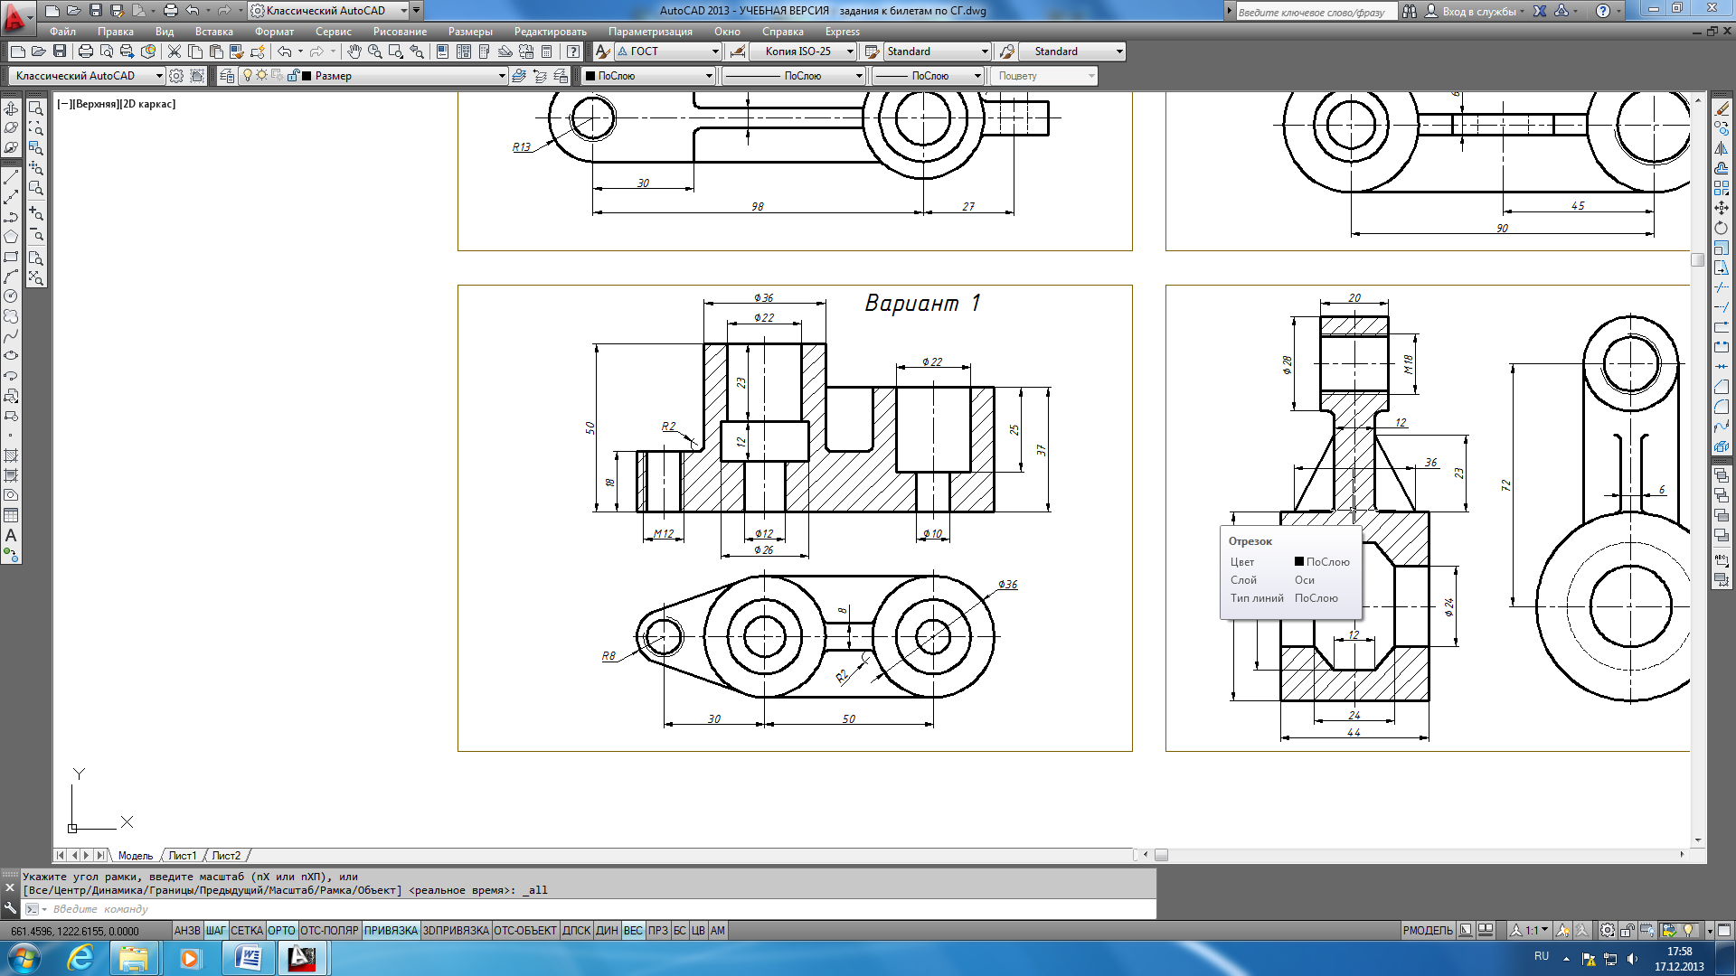**Задание:** в программе AutoCAD, используя шаблоны формата А4 по предложенным изображениям построить детали, проставить размеры. Построение выполнить с использованием слоев.

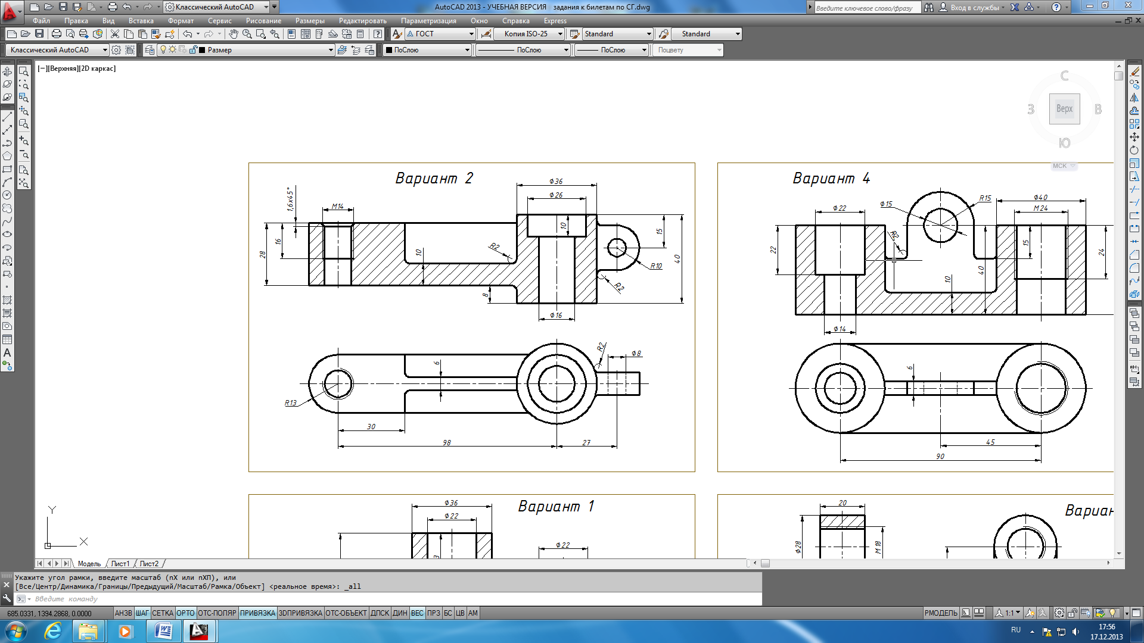

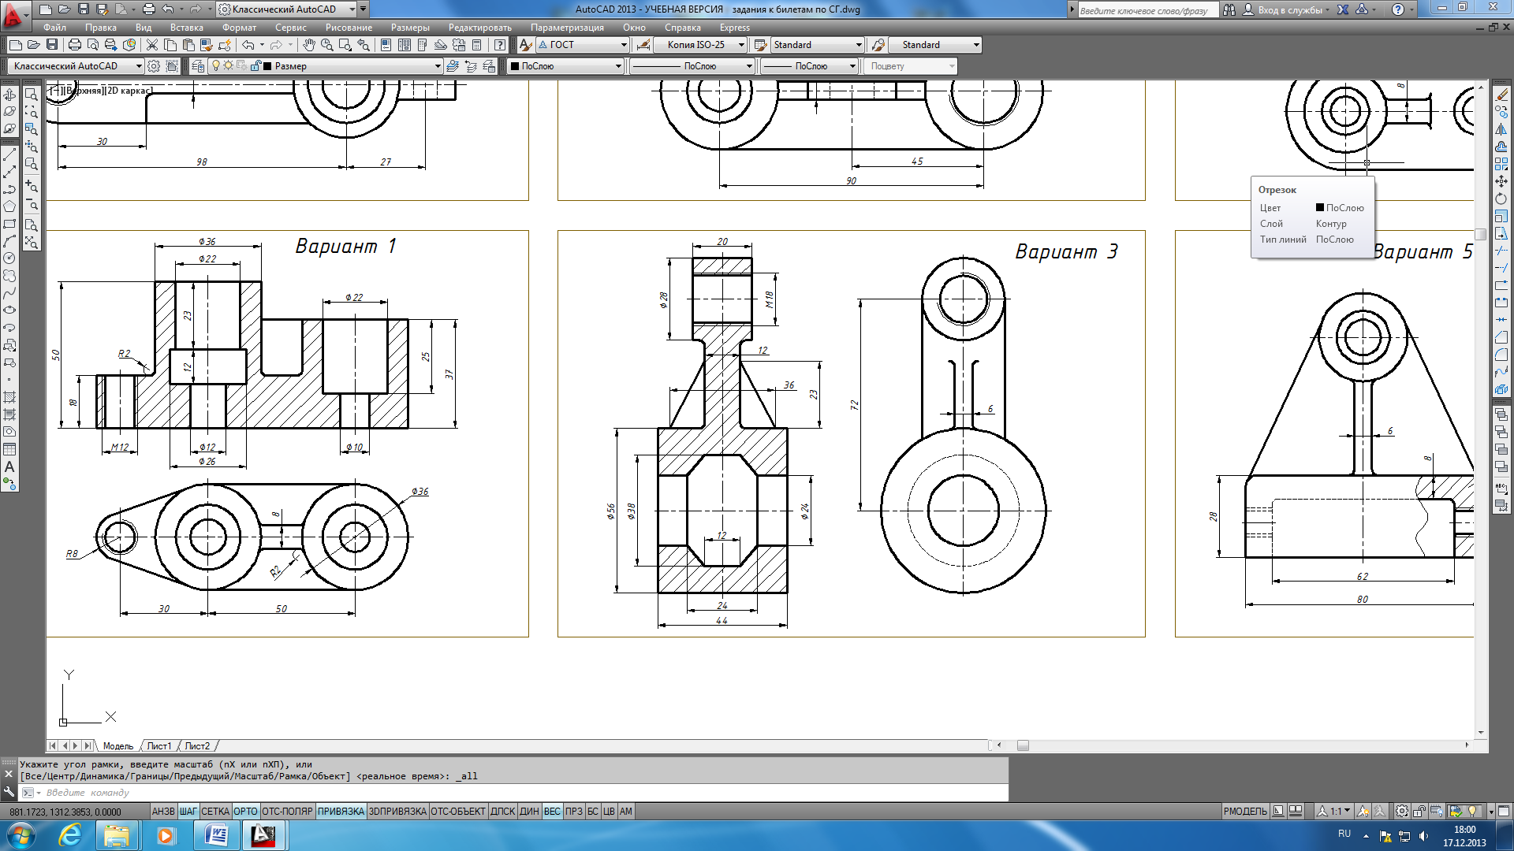

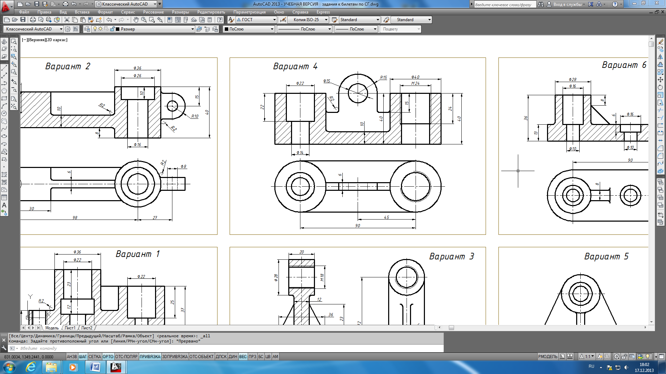

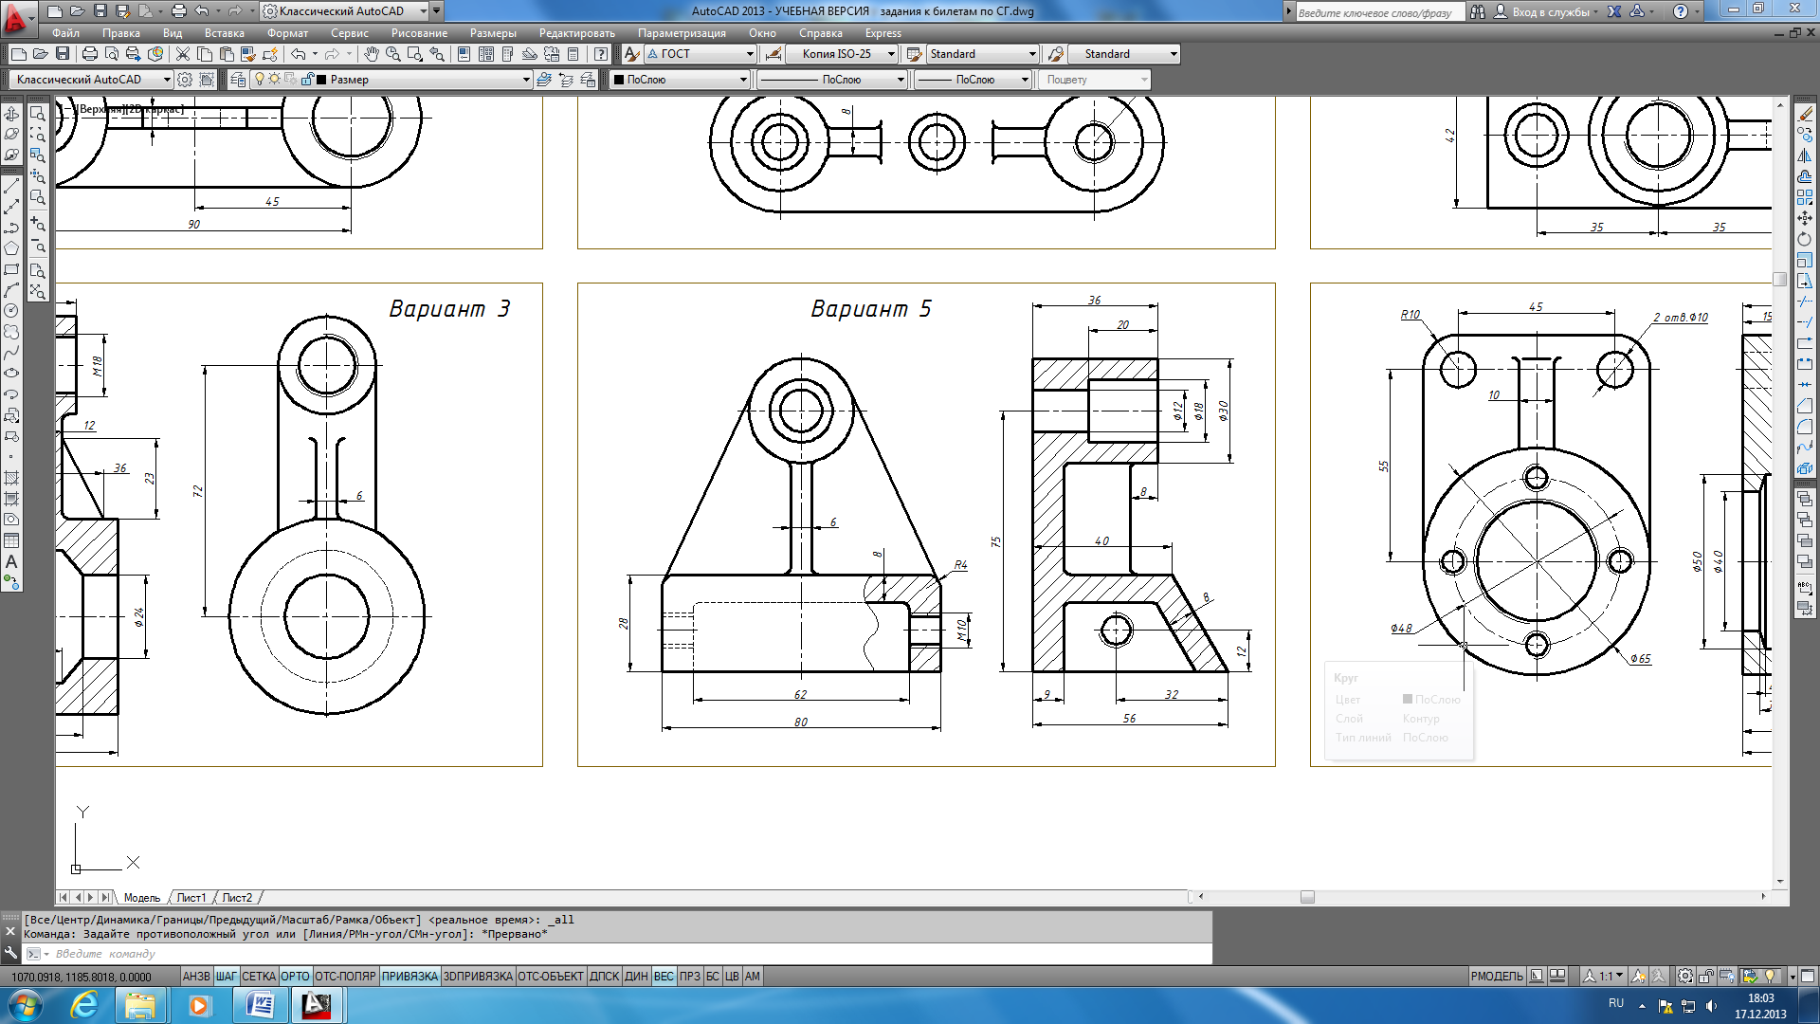

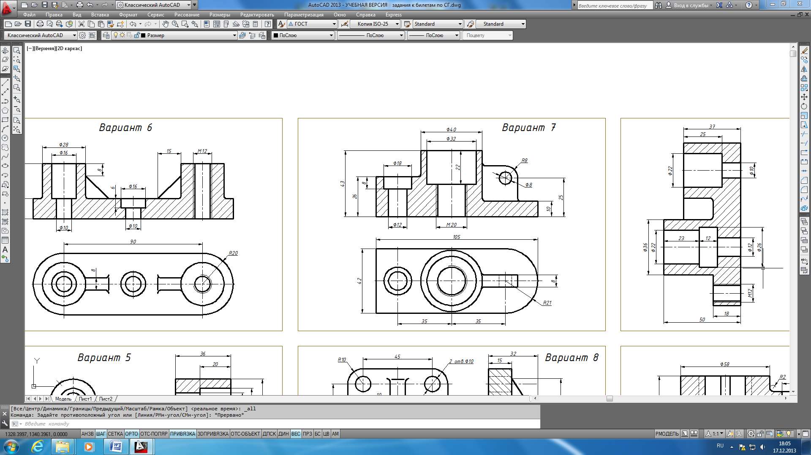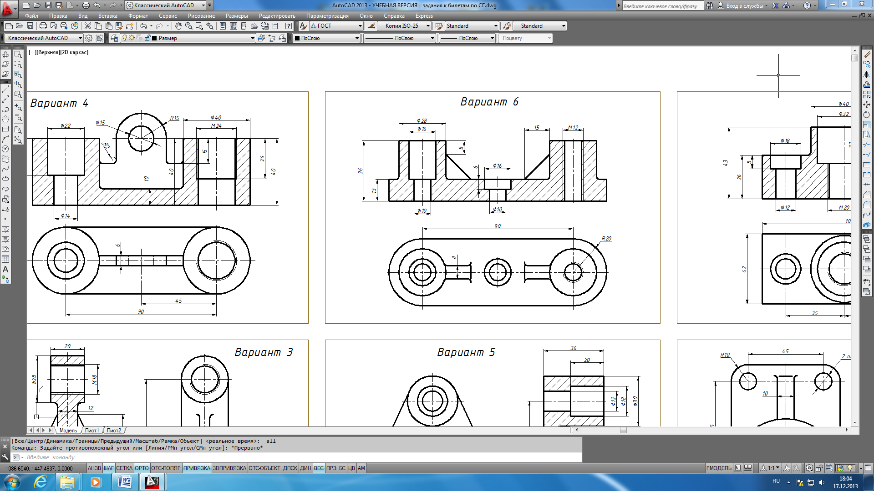

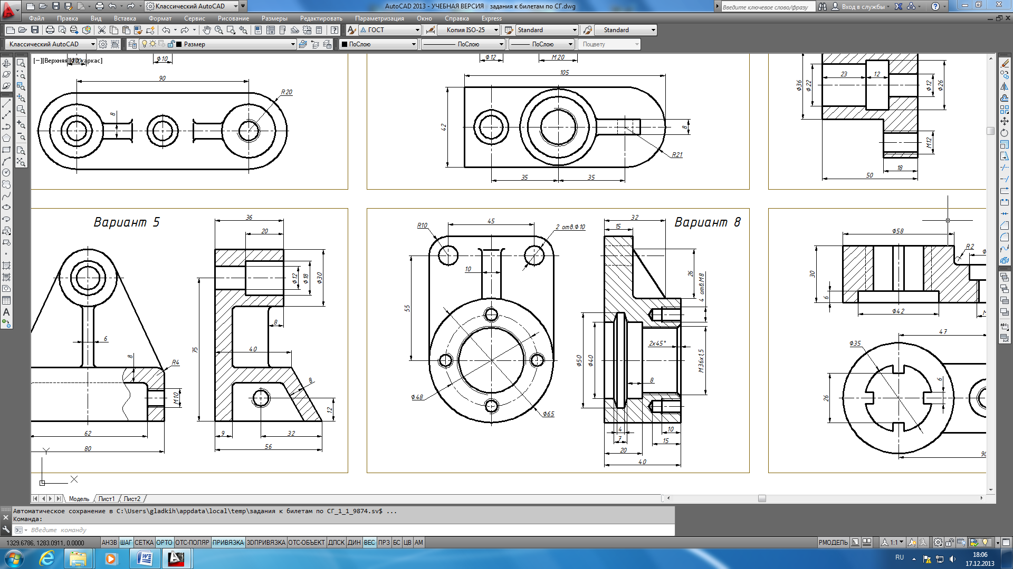

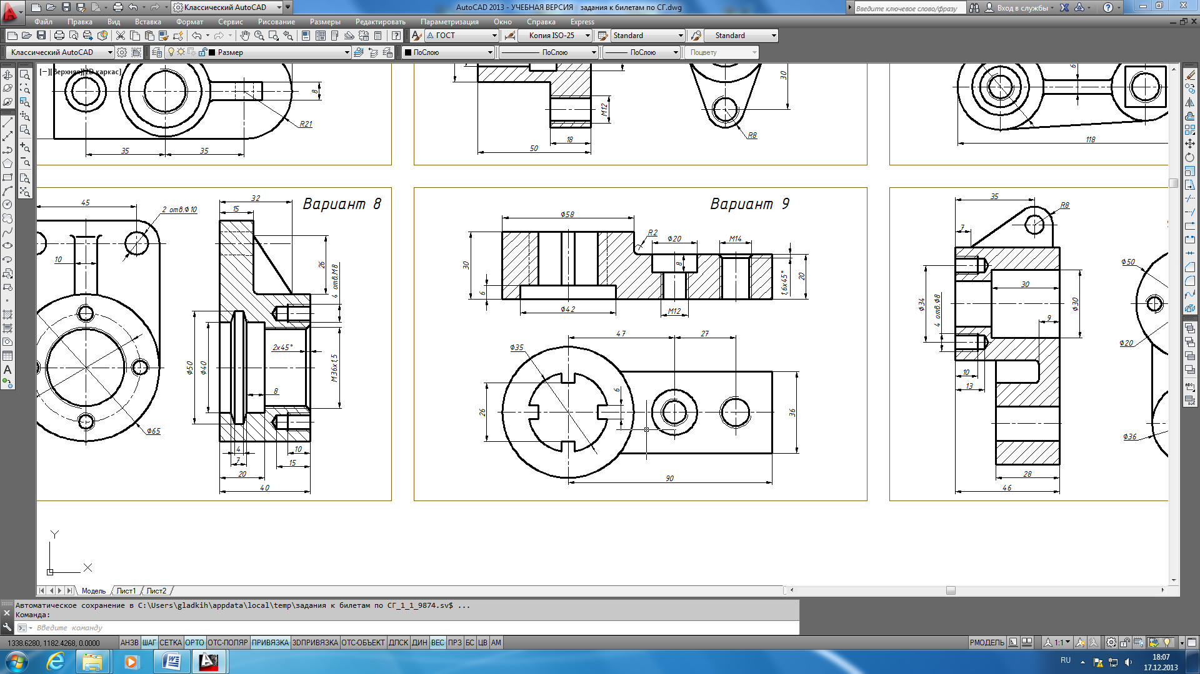

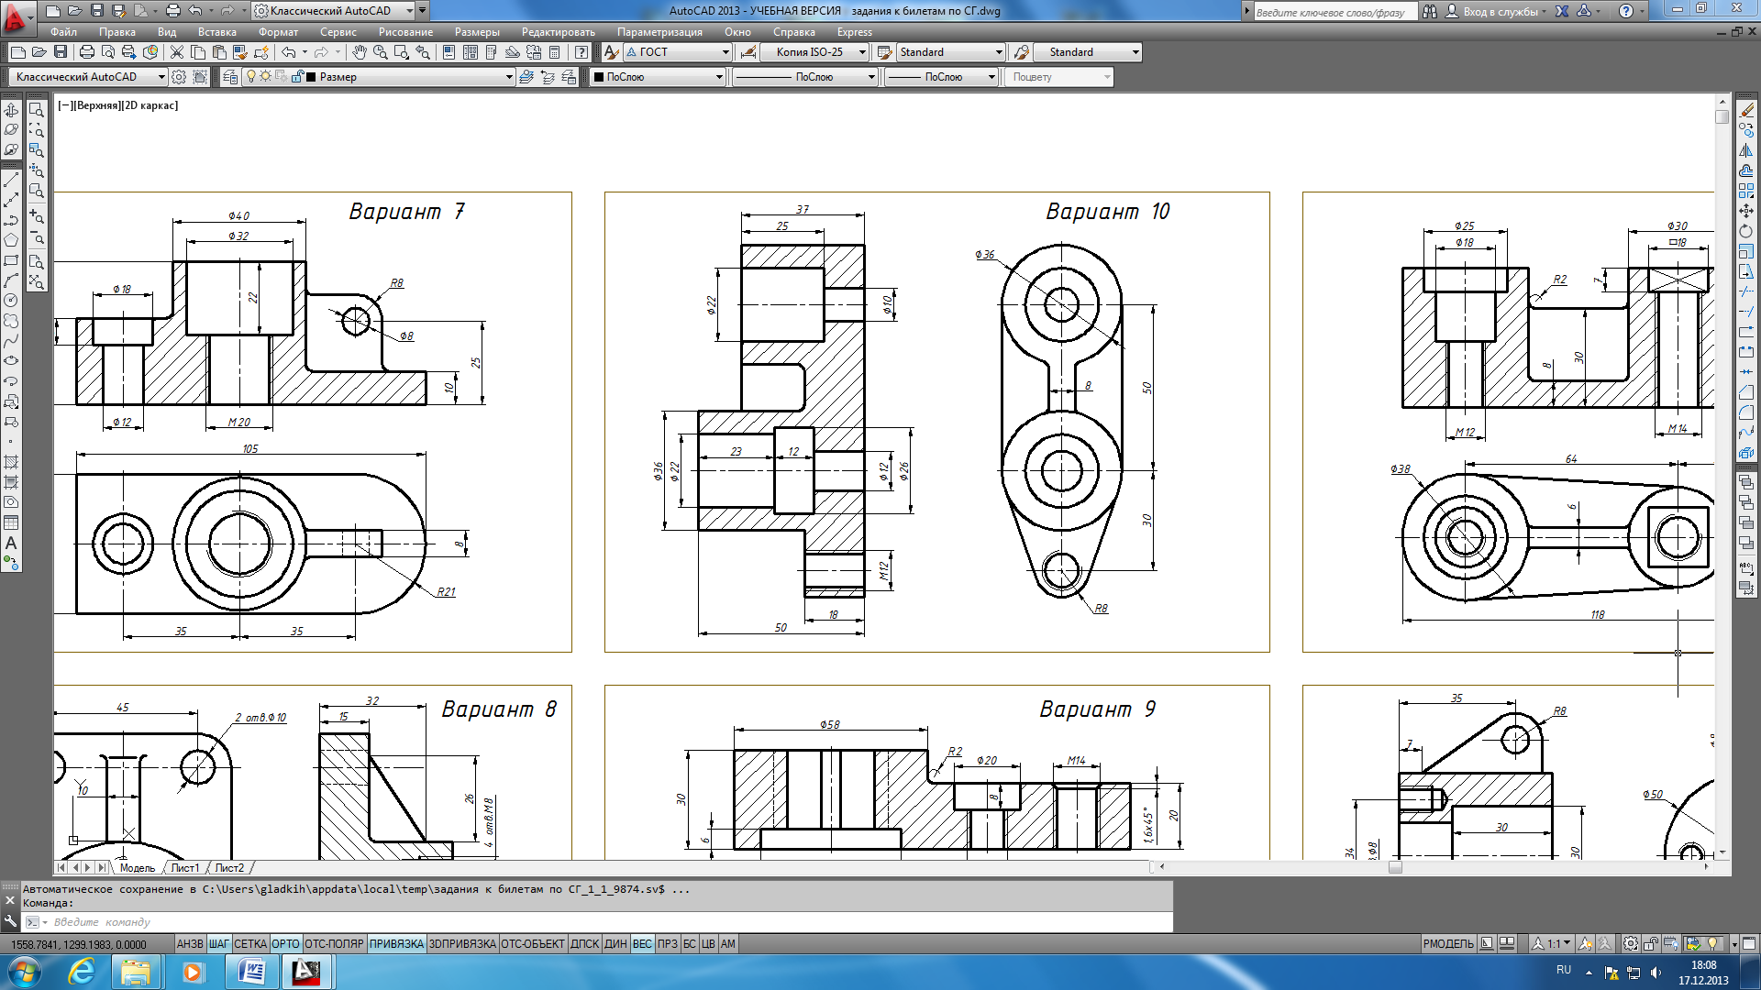

* 1. **Условия выполнения**

1. Время на выполнение: 60 мин.
2. Оборудование учебного кабинета**:**

* посадочные места по количеству обучающихся;
* рабочее место преподавателя;
* персональные компьютеры по количеству обучающихся в подгруппе;
* программные продукты AutoCAD, Radmin;
* комплект учебно-наглядных пособий по предмету.
* мультимедийные и видеоматериалы;
* компьютер с лицензионным программным обеспечением;
* интерактивная доска;
* мультимедиапроектор.

1. Литература для обучающегося

Основные источники:

1. Георгиевский О.В. Единые требования по выполнению строительных чертежей. Справочное пособие.- М: Архитектура- с, 2010- 144с.
2. Вернер Зоммер AutoCAD- 2013.- Руководство чертежника, конструктора, архитектора: Бином, Москва, 2012.-735 с: ил.
3. Соколова Т. AutoCAD 2013. популярный самоучитель.- СПб: Наука и техника, 2012. - 496 с: ил.
4. Хейфец А.Л. и др. 3 D- технологии построения чертежа. AutoCAD- 3 изд., перераб. и дополн./Под ред. А.А. Хейфеца- СПб.: БХВ- Петербург, 2012- 256 с.: ил.
5. Николай Полещук AutoCAD 2012 Новые возможности «Питер»- Петербург, 2012-224 с.
6. Николай Полещук AutoCAD 2013 в подлиннике, «БХВ»- Петербург, 2012- 1098 с.

7. Информационная система "Технорматив", библиотеки ЕСКД и СПДС

8. Соколова Т. Тренинг система AutoCAD.

Дополнительные источники:

1. Королев Ю.И. Начертательная геометрия. Учебник для вузов.-1-е изд., перераб, и доп.- М.: Архитектура- С. 2010. – 242 с: ил.
2. Брилинг Н.С. «Задачи по строительному и топографическому черчению», М.. Просвещение, 1999 г.
3. Маклакова Т.Г., «Архитектура гражданских и промышленных зданий», М. Стройиздат, 2001 г.
4. Якубович А.А. «Задания по черчению для строителей», М. Высшая школа. 2009 г.

Источники из Интернет:

1. http://www.curator.ru/physics/it_school.html - информационные ресурсы в среднем профильном образовании
2. http://www.library.ispu.ru/knigi/resursy-internet/informacionno-obrazovatelnye-resursy -информационно-образовательные ресурсы: библиотека ИГЭУ
3. http://sch1106.mosuzedu.ru/edresurs.html - образовательные ресурсы сети Интернет
4. http://revolution.allbest.ru/pedagogics/00058193_0.html - Методы проведения урока с применением ИТ и информационных ресурсов сети Интернет
5. http://www.intuit.ru/catalog/ - Университет Информационных Технологий
6. Требования охраны труда

К работам на персональном компьютере допускаются лица, прошедшие инструктаж по охране труда. Студенты при выполнении работ на ПК, обязаны строго соблюдать правила пожарной безопасности, знать места расположения первичных средств пожаротушения, а также отключающих устройств для снятия напряжения.

О каждом несчастном случае пострадавший обязан немедленно сообщить преподавателю, при неисправности ПК работу прекратить и сообщить о неисправности преподавателю.

Лица, допустившие невыполнение или нарушение инструкции по охране труда, привлекаются к дисциплинарной ответственности в соответствии с правилами внутреннего распорядка.

* 1. Объект оценивания **«**З.4 Технология создания схем, чертежей, плакатов с использованием ГОСТ»

**Перечень объектов контроля и оценки**

Перечень объектов контроля и оценки представлен в таблице 6.

Таблица 6 - Перечень объектов контроля и оценки

|  |  |  |
| --- | --- | --- |
| **Наименование объектов контроля и оценки** | **Основные показатели оценки результата** | **Оценка** |
| У3. На практике применять команды настройки экрана, использовать методы построения | Умение пользоваться нормативной документацией при выполнении графических работ | 5 баллов |
| З.4 Технология создания схем, чертежей, плакатов с использованием ГОСТ | Знать основные функциональные возможности современных графических систем и основные приемы моделирования в рамках графических систем. | 1 балл |

**3.12 Оценка образовательных достижений**

Оценка выполнения практических заданий осуществляется по схеме:

* оценка «отлично» - правильно и точно выполнены все практическое задание;
* оценка «хорошо» - правильно выполнены все практическое задание, но с несущественными замечаниями;
* оценка «удовлетворительно» - правильно выполнено половина практического задания;
* оценка «неудовлетворительно» - не выполнено практическое задание.

**3.13 Контрольная работа №2**

**Задание**: вычертить в программе AutoCAD, используя шаблон Машиностроительный- формат А3 предложенный план детали , а также изобразить деталь в 3 D- пространстве.

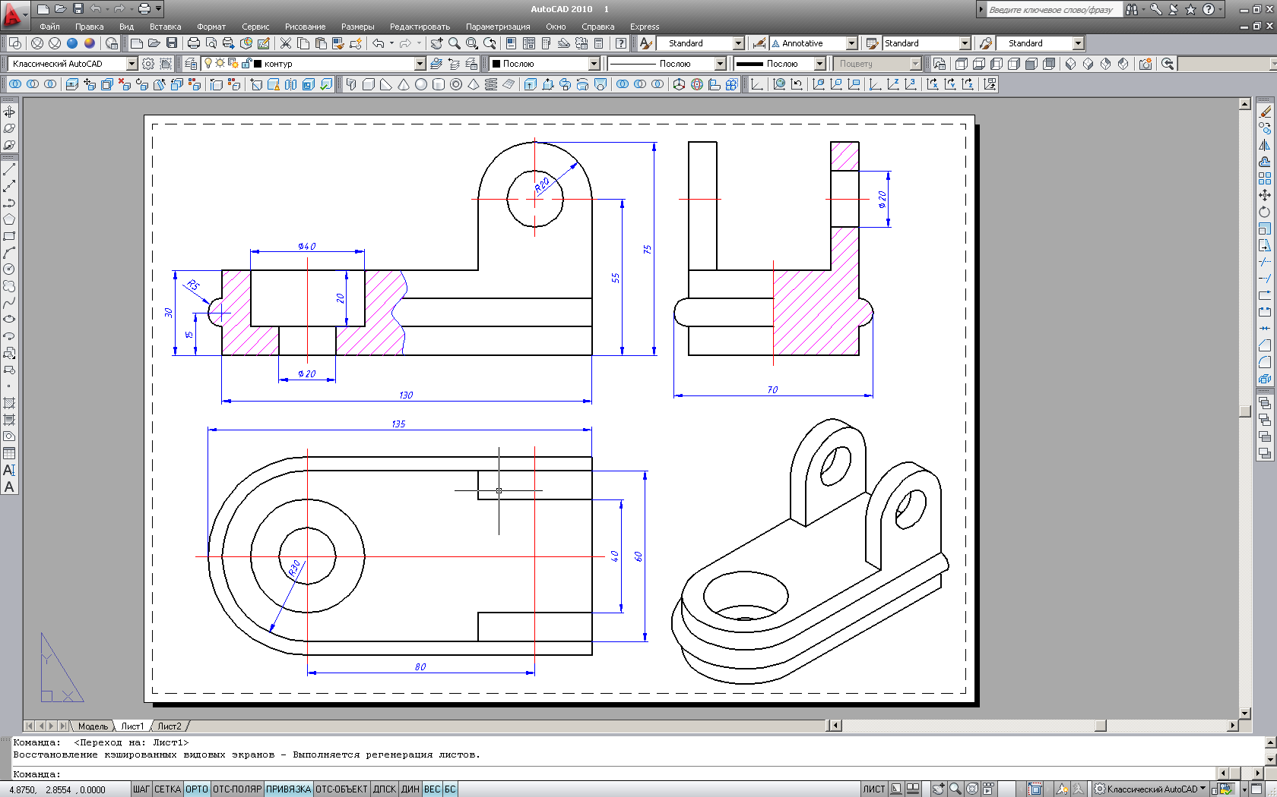

**Условия выполнения**

1. Время на выполнение: 60 мин.
2. Оборудование учебного кабинета**:**

* посадочные места по количеству обучающихся;
* рабочее место преподавателя;
* персональные компьютеры по количеству обучающихся в подгруппе;
* программные продукты AutoCAD, Radmin;
* комплект учебно-наглядных пособий по предмету.
* мультимедийные и видеоматериалы;
* компьютер с лицензионным программным обеспечением;
* интерактивная доска;
* мультимедиапроектор.

1. Литература для обучающегося

Основные источники:

1. Георгиевский О.В. Единые требования по выполнению строительных чертежей. Справочное пособие.- М: Архитектура- с, 2010- 144с.
2. Вернер Зоммер AutoCAD- 2013.- Руководство чертежника, конструктора, архитектора: Бином, Москва, 2012.-735 с: ил.
3. Соколова Т. AutoCAD 2013. популярный самоучитель.- СПб: Наука и техника, 2012. - 496 с: ил.
4. Хейфец А.Л. и др. 3 D- технологии построения чертежа. AutoCAD- 3 изд., перераб. и дополн./Под ред. А.А. Хейфеца- СПб.: БХВ- Петербург, 2012- 256 с.: ил.
5. Николай Полещук AutoCAD 2012 Новые возможности «Питер»- Петербург, 2012-224 с.
6. Николай Полещук AutoCAD 2013 в подлиннике, «БХВ»- Петербург, 2012- 1098 с.

7. Информационная система "Технорматив", библиотеки ЕСКД и СПДС

8. Соколова Т. Тренинг система AutoCAD.

Дополнительные источники:

1. Королев Ю.И. Начертательная геометрия. Учебник для вузов.-1-е изд., перераб, и доп.- М.: Архитектура- С. 2010. – 242 с: ил.
2. Брилинг Н.С. «Задачи по строительному и топографическому черчению», М.. Просвещение, 1999 г.
3. Маклакова Т.Г., «Архитектура гражданских и промышленных зданий», М. Стройиздат, 2001 г.
4. Якубович А.А. «Задания по черчению для строителей», М. Высшая школа. 2009 г.

Источники из Интернет:

1. http://www.curator.ru/physics/it_school.html - информационные ресурсы в среднем профильном образовании
2. http://www.library.ispu.ru/knigi/resursy-internet/informacionno-obrazovatelnye-resursy -информационно-образовательные ресурсы: библиотека ИГЭУ
3. http://sch1106.mosuzedu.ru/edresurs.html - образовательные ресурсы сети Интернет
4. http://revolution.allbest.ru/pedagogics/00058193_0.html - Методы проведения урока с применением ИТ и информационных ресурсов сети Интернет
5. http://www.intuit.ru/catalog/ - Университет Информационных Технологий
6. Требования охраны труда

К работам на персональном компьютере допускаются лица, прошедшие инструктаж по охране труда. Студенты при выполнении работ на ПК, обязаны строго соблюдать правила пожарной безопасности, знать места расположения первичных средств пожаротушения, а также отключающих устройств для снятия напряжения.

О каждом несчастном случае пострадавший обязан немедленно сообщить преподавателю, при неисправности ПК работу прекратить и сообщить о неисправности преподавателю.

Лица, допустившие невыполнение или нарушение инструкции по охране труда, привлекаются к дисциплинарной ответственности в соответствии с правилами внутреннего распорядка.

**3.15 Перечень объектов контроля и оценки**

Перечень объектов контроля и оценки представлен в таблице 7.

Таблица 7 - Перечень объектов контроля и оценки

|  |  |  |
| --- | --- | --- |
| **Наименование объектов контроля и оценки** | **Основные показатели оценки результата** | **Оценка** |
| У.1 Применять программное обеспечение в профессиональной деятельности, устанавливать пакеты прикладных программ для создания конструкторской документации | Умение пользоваться нормативной документацией при выполнении графических работ | 3 баллов |
| У.2 На практике применять возможности использования графических примитивов | Умение применять полученные знания для выполнения чертежей с помощью систем компьютерного черчения и компьютерного моделирования | 1 балл |
| У3. На практике применять команды настройки экрана, использовать методы построения | Умение применять полученные знания для выполнения чертежей с помощью систем компьютерного черчения и компьютерного моделирования | 1 балл |

**3.16 Оценка образовательных достижений**

Оценка выполнения практических заданий осуществляется по схеме:

* оценка «отлично» - правильно и точно выполнены все практическое задание;
* оценка «хорошо» - правильно выполнены все практическое задание, но с несущественными замечаниями;
* оценка «удовлетворительно» - правильно выполнено половина практического задания;
* оценка «неудовлетворительно» - не выполнено практическое задание.

**3.17 Контрольное задание для дифференцированного зачета**

**Задание**: вычертить в программе AutoCAD, используя шаблон Архитектурно- строительный на формат А3 предложенный план коттеджа и выполнить построение коттеджа в 3D- пространстве.

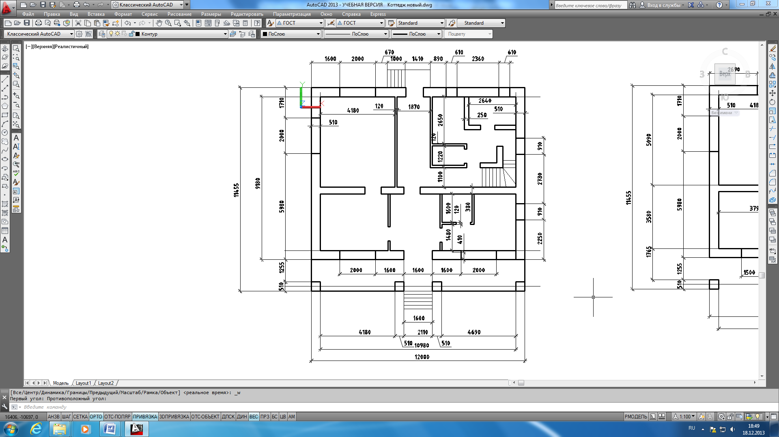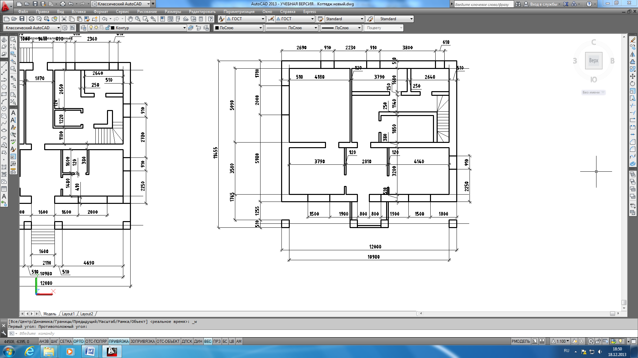

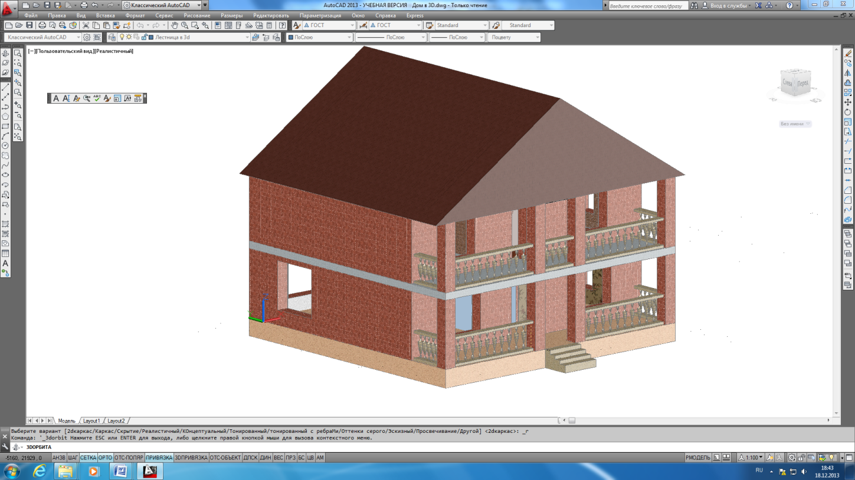

**3.18 Вопросы для дифференцированного зачета**

Проверяются следующие знания: З1, З2, З3, З4

1. Программа AutoCAD. Запуск программы. Графический интерфейс AutoCAD. Рабочее пространство «Классический AutoCAD.
2. Технология работы с командами АutoCAD. Открытие нового чертежа, используя шаблоны. Сохранение чертежей.
3. Настройка экрана в программе AutoCAD. Лимиты чертежа. Настройка единиц. Цвет экрана. Шаг и привязка. Объектная привязка. Глобальная и Локальная привязка.
4. Ввод координат с клавиатуры. Абсолютные прямоугольные координаты. Относительные координаты. Полярные координаты. Ортогональный режим ORTHO. Метод направление- расстояние. Метод полярного отслеживания.
5. Графические примитивы. Отрезок. Прямая. Луч. Прямоугольник. Полилиния.
6. Точка. Отображение точек на экране. Команды Поделить и Разметить.
7. Криволинейные графические примитивы. Круг. Кольцо. Дуга. Эллипс. Эллиптическая дуга.
8. Команды редактирования объектов. Выбор объектов. Методы и приемы при выборе объектов перед заданием команды.
9. Стирание объектов. Перемещение. Копирование. Поворот. Масштабирование.
10. Прямоугольные и круговые массивы. Создание эквидистантных объектов, команда Смещение.
11. Применение команд конструирования объектов: Сопряжение, Фаска, Обрезать, Удлинить, Разрыв, Соединить, Разорвать в точке
12. Свойства объектов. Цвет объектов. Типы линий. Масштабирование типов линий. Толщина линий в AutoCAD.
13. Работа с текстом. Однострочный текст. Редактирование текста. Многострочный текст. Контурный текст. Системная переменная MIRRTEXT
14. Сложные объекты в AutoCAD. Создание и редактирование полилиний. Создание областей. Штрихованные области.Размещение контуров штриховки. Области со сплошной заливкой. Команда SOLID (Фигура). Штриховка с островками.
15. Работа со слоями. Создание слоя. Применение команд выключения, замораживания блокирования слоев.
16. Работа с размерами в AutoCAD. Составные элементы размера. Размерные стили. Настройка параметров нового размерного стиля. Линейные размеры. Размеры от общей базы. Размерные цепи.
17. Нанесение размеров дуг, окружностей. Нанесение размеров радиусов, диаметров. Нанесение угловых размеров. Нанесение координатных размеров.
18. Вычерчивание линий- выносок. Формирование выноски. Быстрое нанесение размеров.
19. Создание мультилиний. Вычерчивание мультилиний. Изменение мультилинии. Создание эскизных линий.
20. Работа с блоками и атрибутами. Сохранение блоков как файл.
21. Команда WBLOCK (Пблок). Вставка блоков и файлов в чертеж. Управление блоками.
22. Работа с буфером обмена Windows. Копирование в буфер обмена с использованием базовой точки. Использование буфера обмена при работе с разными чертежами.
23. Именованные виды.Создание именованных видов**.** Использование именованных видов при открытии чертежа. Неперекрывающиеся именованные виды.
24. Перенос чертежа из модели на лист. Компоновка чертежа. Вывод чертежа на печать. Подготовка чертежа к печати. Стили вычерчивания. Выбор плоттера или принтера. Предварительный просмотр.
25. Справка в AutoCAD. Расчет расстояния между точками. Расчет длины окружности и дуги. Расчет площади и периметра. Расчет площадей сложных фигур.
26. Построение чертежей трехмерных моделей. Виды координат в трехмерных моделях: абсолютные, относительные, цилиндрические, сферические.
27. Работа с уровнем и высотой. Команда Уровень. Выдавливание по высоте.
28. Построение поверхностных моделей. Использование типовых трехмерных фигур. Построение поверхностей тел вращения. Построение твердотельных моделей. Формирование параллелепипеда. Формирование шара.
29. Создание выдавленных тел. Построение тел вращения. Построение тел с помощью команды сдвиг.
30. Выдавливание сложных областей. Действия с твердыми телами. Вычисление объемов.
31. Команды Объединение. Вычитание. Пересечение.
32. Палитры Использование материалов. Использование фона, света.
33. Построение твердотельных моделей. Формирование параллелепипеда. Формирование шара.

**3.19 Условия выполнения**

1. Время на выполнение: 1 час 20 мин.
2. Оборудование учебного кабинета**:**

* посадочные места по количеству обучающихся;
* рабочее место преподавателя;
* персональные компьютеры по количеству обучающихся в подгруппе;
* программные продукты AutoCAD, Radmin;
* комплект учебно-наглядных пособий по предмету.
* мультимедийные и видеоматериалы;
* компьютер с лицензионным программным обеспечением;
* интерактивная доска;
* мультимедиапроектор.

1. Литература для обучающегося

Основные источники:

* 1. Георгиевский О.В. Единые требования по выполнению строительных чертежей. Справочное пособие.- М: Архитектура- с, 2010- 144с.
  2. Вернер Зоммер AutoCAD- 2013.- Руководство чертежника, конструктора, архитектора: Бином, Москва, 2012.-735 с: ил.
  3. Соколова Т. AutoCAD 2013. популярный самоучитель.- СПб: Наука и техника, 2012. - 496 с: ил.
  4. Хейфец А.Л. и др. 3 D- технологии построения чертежа. AutoCAD- 3 изд., перераб. и дополн./Под ред. А.А. Хейфеца- СПб.: БХВ- Петербург, 2012- 256 с.: ил.
  5. Николай Полещук AutoCAD 2012 Новые возможности «Питер»- Петербург, 2012-224 с.
  6. Николай Полещук AutoCAD 2013 в подлиннике, «БХВ»- Петербург, 2012- 1098 с.

7. Информационная система "Технорматив", библиотеки ЕСКД и СПДС.

8. Соколова Т. Тренинг система AutoCAD.

Дополнительные источники:

1. Королев Ю.И. Начертательная геометрия. Учебник для вузов.-1-е изд., перераб, и доп.- М.: Архитектура- С. 2010. – 242 с: ил.
2. Брилинг Н.С. «Задачи по строительному и топографическому черчению», М.. Просвещение, 1999 г.
3. Маклакова Т.Г., «Архитектура гражданских и промышленных зданий», М. Стройиздат, 2001 г.
4. Якубович А.А. «Задания по черчению для строителей», М. Высшая школа. 2009 г.

Источники из Интернет:

1. http://www.curator.ru/physics/it_school.html - информационные ресурсы в среднем профильном образовании
2. http://www.library.ispu.ru/knigi/resursy-internet/informacionno-obrazovatelnye-resursy -информационно-образовательные ресурсы: библиотека ИГЭУ
3. http://sch1106.mosuzedu.ru/edresurs.html - образовательные ресурсы сети Интернет
4. http://revolution.allbest.ru/pedagogics/00058193_0.html - Методы проведения урока с применением ИТ и информационных ресурсов сети Интернет
5. http://www.intuit.ru/catalog/ - Университет Информационных Технологий
6. Требования охраны труда

К работам на персональном компьютере допускаются лица, прошедшие инструктаж по охране труда. Студенты при выполнении работ на ПК, обязаны строго соблюдать правила пожарной безопасности, знать места расположения первичных средств пожаротушения, а также отключающих устройств для снятия напряжения.

О каждом несчастном случае пострадавший обязан немедленно сообщить преподавателю, при неисправности ПК работу прекратить и сообщить о неисправности преподавателю.

Лица, допустившие невыполнение или нарушение инструкции по охране труда, привлекаются к дисциплинарной ответственности в соответствии с правилами внутреннего распорядка.

**3.20 Оценка образовательных достижений**

Оценка результатов ответа осуществляется по следующим критериям:

* оценка «отлично» - обучающийся полно и правильно изложил теоретический вопрос. Выявленные знания соответствуют объему и глубине их раскрытия;
* оценка «хорошо» - обучающийся правильно изложил теоретический вопрос, но недостаточно полно раскрыл суть вопроса или допустил незначительные неточности. На заданные экзаменатором дополнительные вопросы ответил правильно;
* оценка «удовлетворительно» - обучающийся смог частично раскрыть теоретический вопрос. На заданные экзаменатором дополнительные вопросы ответил не полностью;
* оценка «неудовлетворительно» - обучающийся не раскрыл теоретический вопрос. На заданные экзаменаторами вопросы не смог дать удовлетворительный ответ.